Suklaa muffinit
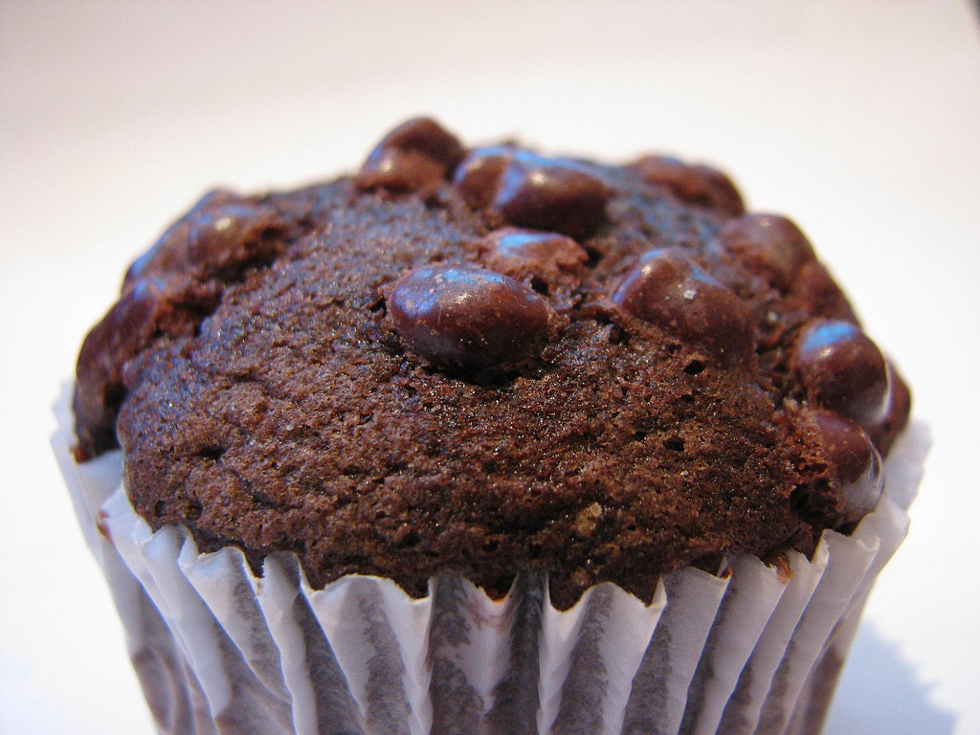
Raaka-aineet:
2 munaa
1 dl sokeria
1 dl sulatettua voita
1 dl maitoa
3 dl vehnäjauhoja
2 tl vaniljasokeria
1 1/2 tl leivinjauhetta
1 1/2 rlk kaakaojauhetta
kuorrutus:
50 g suklaata
Pinnalle:
nonparelleja
Ohjeet
Vatkaa munat ja sokeri vaahdoksi. Lisää voi ja maito. Sekoita kuivat aineet keskenään ja lisää ne taikinaan siivilän läpi. Jaa taikina voideltuihin muffinssivuokiin tai paperimuotteihin. Paista 225 asteisessa uunissa n.15 min. Sulata suklaa vesihauteessa kattilassa tai mikroaaltouunissa (1 min/650 W). Valuta suklaa muffinssien päälle ja ripottele nonparelleja pinnalle.
P.S. Valmistus kestää noin 20-30 minuuttia.

Äiti on kielen kaunein sana,
äiti on parhain lohduttaja.
Silloin, kun maailma syrjii lasta,
äiti ei lakkaa rakastamasta.

